Жалоба – коды аутентификации A2P не поступают по SMS.

- Перейдите по ссылке https://www.paypal.com/rs/smarthelp/contact-us и выберите «Отправить сообщение»

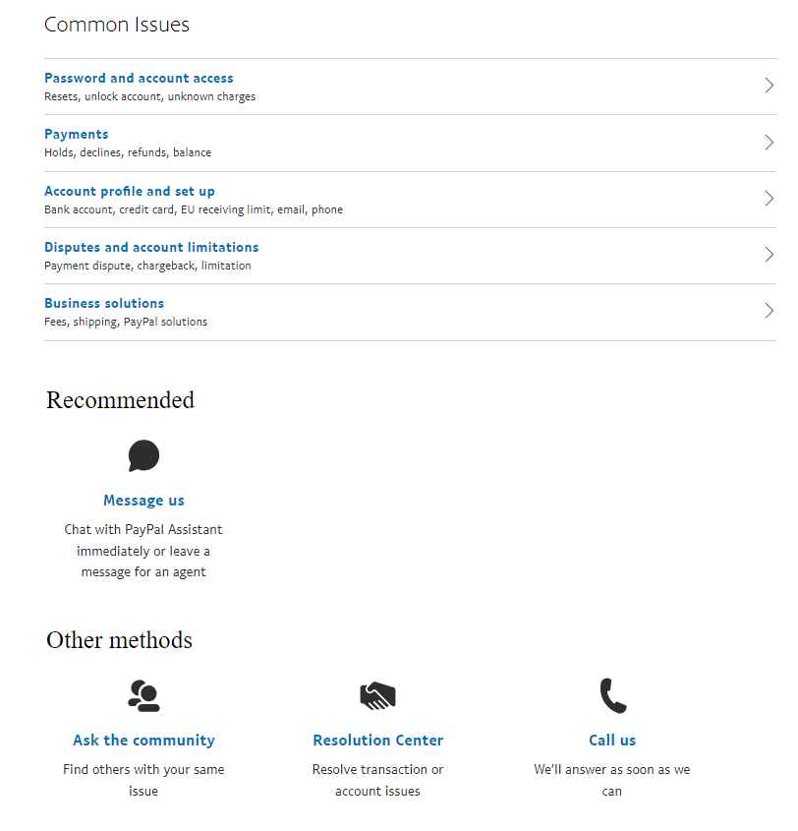

Вы также можете отправить им электронное письмо через PayPal: app-feedback@paypal.com

Шаг 2: Выберите способ контакта и используйте текст ниже.

Текст жалобы: (на Английском)
Уважаемая служба поддержки, хочу сообщить, что не могу получить SMS с OTP-кодом на свой номер мобильного телефона +994 XXXXXXXXXX. Я сообщил об этих проблемах своему оператору мобильной связи, но, несмотря на мои попытки их разрешить, похоже, что SMS-сообщения от вашего сервиса не доходят до их сети.
Пожалуйста, устраните неполадки и попробуйте перенаправить SMS-сообщения, чтобы они правильно доходили до моего мобильного телефона (через другого поставщика услуг SMS). Спасибо Вам!

